OBJAVA ZA MEDIJE

U HRVATSKOJ AKADEMIJI ZNANOSTI I UMJETNOSTI PREDSTAVLJEN ZBORNIK O ANTUNU BARCU

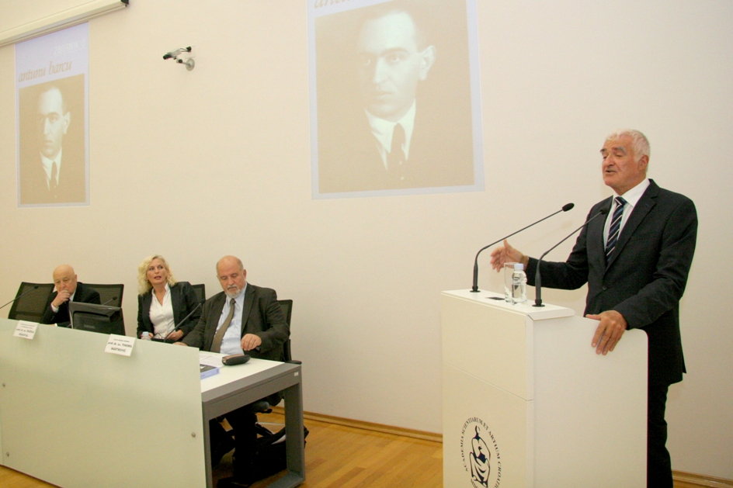

Zagreb, 30. listopada 2015. – U Knjižnici Hrvatske akademije znanosti i umjetnosti u petak 30. listopada javnosti je predstavljen Zbornik o Antunu Barcu koji sadrži niz znanstvenih i stručnih radova o hrvatskom književnom povjesničaru i književnom kritičaru akademiku Antunu Barcu (1894. – 1955.) iznesenih na znanstvenom skupu o njemu održanom od 24. do 26. travnja 2014. u Zagrebu i Crikvenici, sredinama najuže povezanima s Barčevim životom i radom. Skup je održan pod pokroviteljstvom Hrvatske akademije znanosti i umjetnosti.
To je 14. zbornik u nizu Hrvatski književni povjesničari, što ga uspješno, već niz godina (od 1997.), objavljuju Hrvatski studiji Sveučilišta u Zagrebu, zajedno s filozofskim fakultetima u Zagrebu i Osijeku, drugim sveučilištima (Pula, Zadar) i Hrvatskim filološkim društvom. Ranije je objavljeno 13 zbornika: o Mihovilu Kombolu, Slavku Ježiću, Franji Fancevu, Tomi Matiću, Albertu Haleru, Branku Vodniku, Ivanu Milčetiću, Dragutinu Prohaski, Milanu Rešetaru, Vatroslavu Jagiću, Šimi Ljubiću, Ivanu Kukuljeviću Sakcinskom i Ivi Frangešu. Glavni urednik svih zbornika je prof. dr. sc. Tihomil Maštrović, znanstveni savjetnik u trajnom zvanju na Odsjeku za povijest hrvatske književnosti HAZU.
U Zborniku o Antunu Barcu svojim prilozima sudjeluje tridesetak uglednih znanstvenika iz sedam hrvatskih znanstvenih središta (Zagreb, Osijek, Split, Zadar, Rijeka, Varaždin) te nekolicina znanstvenika iz inozemstva (Pescara, Goettingen). Objavljeno je 29 autorskih rasprava, pri čemu se radovi mogu podijeliti u pet skupina: Barac kao interpretator književnih djela, Barac teoretičar i književni povjesničar, Barčeva javna djelatnost, Barčev odnos prema drugim književnim povjesničarima te Životopisni i memoarski prilozi. Zbornik donosi i nekoliko važnih stručnih priloga, a u njemu se donosi i do sada najkompletnija bibliografija Barčevih radova, literatura o Antunu Barca te nekoliko korisnih kazala: bibliografije, literature te kazalo cijelog zbornika, kao i vrijedan Nacrt za životopis Antuna Barca. Objavljivanje Zbornika o Antunu Barcu novčano je pomogla Zaklada HAZU.
Predstavljanje zbornika održano je uoči 60. obljetnice Barčeve smrti, a o njegovim zaslugama uvodno je govorio predsjednik HAZU akademik Zvonko Kusić koji je podsjetio da su u jesen 1955. umrla trojica hrvatskih književnih velikana – Antun Barac, Mihovil Kombol i Tin Ujević. „Ako je itko zaslužio svoj zbornik u nizu Hrvatski književni povjesničari onda je to Antun Barac zahvaljujući kojem je nauka o književnosti postala prava znanost“, kazao je akademik Kusić, odavši priznanje glavnom uredniku prof. dr. sc. Tihomilu Maštroviću i svim sudionicima ovoj projekta. Sadržaj Zbornika predstavila je prof. dr. sc. Ružica Pšihistal, dok je prof. dr. sc. Maštrović istaknuo da je do sada u zbornicima niza Hrvatski književni povjesničari objavljen 561 prilog na ukupno 7759 stranica. „U ovaj projekt uključene su sve najviše hrvatske institucije koje sustavno provode istraživanja hrvatske književne baštine. Spoj iskustva i mladosti otvara daljnje perspektive hrvatske književne znanosti“, kazao je prof. dr. sc. Maštrović i spomenuo važnost hrvatske književne baštine unutar srednjoeuropskog i mediteranskog civilizacijskog kruga i europskog kulturnog prostora.

Marijan Lipovac
Ured za odnose s javnošću i medije HAZU

